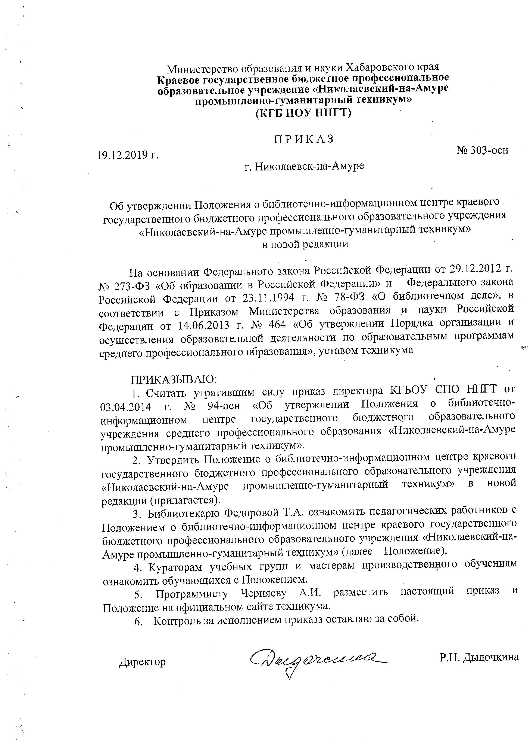

Приложение

СОГЛАСОВАНО  Студенческим советом  протокол от 25.11.2019 г. № 5 | ПРИНЯТО  решением Педагогического  совета от 26.11.2019 г.  протокол № 2 | УТВЕРЖДЕНО  приказом КГБ ПОУ НПГТ  от 19.12.2019 г. № 303-осн

ПОЛОЖЕНИЕ
о библиотечно-информационном центре краевого государственного бюджетного профессионального образовательного учреждения
«Николаевский-на-Амуре промышленно-гуманитарный техникум»
(новая редакция)

1. Общие положения
1.1. Положение о библиотечно-информационном центре краевого государственного бюджетного профессионального образовательного учреждения «Николаевский-на-Амуре промышленно-гуманитарный техникум» (далее – Положение) регламентирует общий порядок организации деятельности библиотечно-информационного центра (далее — БИЦ) краевого государственного бюджетного профессионального образовательного учреждения «Николаевский-на-Амуре промышленно-гуманитарный техникум» (далее — техникум).
1.2. БИЦ является структурным подразделением техникума, обеспечивающим образовательный процесс учебной, научной, справочной, художественной литературой, периодическими изданиями и информационными материалами (далее — документами). В техникуме созданы условия для самостоятельной информационно-учебной деятельности обучающихся, преподавателей, мастеров производственного обучения и других категорий читателей, для развития у них потребностей в повышении уровня своей информационной культуры, удовлетворения их потребностей в самообразовании.
1.3. БИЦ в своей деятельности руководствуется: Конституцией Российской Федерации; Федеральными законами Российской Федерации от 29.12.2012 г. № 273-ФЗ «Об образовании в Российской Федерации»; от 29.12.1994 г. № 78-ФЗ «О библиотечном деле»; от 25.07.2002 г. № 114-ФЗ «О противодействии экстремистской деятельности»; от 24.07.199 8г. № 124-ФЗ «Об основных гарантиях прав ребенка в Российской Федерации»; от 29.12.2010 г. № 436-ФЗ «О защите детей от информации, причиняющий вред их здоровью и развитию»; другими нормативными правовыми актами, регламентирующим работу библиотек, уставом и локальными правовыми актами техникума.
1.4. Администрация техникума финансирует деятельность БИЦ и осуществляет контроль его работы в соответствии с действующим законодательством Российской Федерации.
1.5. Деятельность БИЦ основывается на принципах демократии, гуманизма, общедоступности, приоритета общечеловеческих ценностей, гражданственности, свободного развития личности. Не допускается цензура, ограничивающая право читателей на свободный доступ к библиотечным фондам.
1.6. В БИЦ запрещено распространение, производство, хранение и использование литературы экстремистской направленности.
1.7. Порядок доступа к фондам, перечень основных услуг и условия их предоставления определяются Правилами пользования БИЦ.
1.9. Деятельность БИЦ осуществляется в соответствии с правилами техники безопасности, противопожарными, санитарно-гигиеническими требованиями.

2. Основные задачи БИЦ
2.1. Содействие педагогическому коллективу в создании условий для получения качественного образования в единой информационно-образовательной среде техникума библиотечно-информационными средствами.
2.2. Обеспечение обучающимся, педагогическим работникам, мастерам производственного обучения и другим категориям читателей (далее - пользователям) бесплатный доступ к информации, знаниям, культурным ценностям посредством использования библиотечно-информационных ресурсов техникума на различных носителях: бумажном (книжный фонд, фонд периодических изданий), цифровом (DVD, CD-диски), коммуникативном (компьютерные сети) и иных носителях в соответствии с профилем учебной деятельности техникума, информационными потребностями пользователей.
2.3. Выявление и развитие информационных потребностей пользователей.
2.4. Сбор, накопление, обработка и систематизация информационных ресурсов в соответствии с профилем техникума, образовательными программами и информационными запросами пользователей.
2.5. Организация и ведение справочно-поискового аппарата: каталогов, картотек и баз данных.
2.6. Организация режима сохранности фонда информационных ресурсов, ведение необходимой документации по учету фонда и обслуживанию пользователей в соответствии с установленным порядком.
2.7. Полное и оперативное библиотечное и информационно-библиографическое обслуживание пользователей в соответствии с их информационными потребностями.
2.8. Воспитание информационной культуры обучающихся: привитие навыков пользования библиотекой, книгой и другими носителями информации; формирование умений самостоятельного поиска и отбора необходимой информации.
2.9. Осуществление взаимодействия с подразделениями техникума, общественными организациями, с библиотеками города и района и другими информационными центрами района с целью обмена информацией, а также для более полного удовлетворения потребностей пользователей в литературе.
2.10. Пропаганда культурного наследия, обеспечение социальных потребностей читателей.
2.11. Формирование в образовательной среде техникума мировоззрения и духовно-нравственной атмосферы этнокультурного взаимоуважения, основанных на принципах уважения прав и свобод человека, стремления к межэтническому миру и согласию, готовности к диалогу. Распространение информационных материалов, содействующих повышению уровня толерантного сознания.
2.12. Совершенствование информационно-библиографического обслуживания пользователей с использованием новых библиотечных технологий. Расширение ассортимента информационно-библиотечных услуг, повышение их качества на основе технического оснащения БИЦ и компьютеризации библиотечно-информационных процессов.

3. Функции БИЦ
3.1. БИЦ организует дифференцированное обслуживание читателей на абонементе, в читальном зале, применяя методы индивидуального и группового обслуживания.
3.2. Бесплатно обеспечивает читателей основными библиотечными услугами: предоставляет полную информацию о составе библиотечного фонда через систему каталогов, картотек и с использованием других форм библиотечного информирования; оказывает консультативную помощь в поиске и выборе литературы; выдает во временное пользование печатные издания и другие документы из библиотечного фонда; выполняет тематические, адресные и другие справки, составляет по запросам списки литературы, проводит библиографические обзоры, организует книжные выставка.
3.3. Расширяет ассортимент библиотечных услуг, повышает их качество на основе технического оснащения библиотеки, компьютеризации информационных процессов. Предоставляет читателям дополнительные платные услуги, которые может оказывать БИЦ без ущерба своей основной деятельности. Прейскурант платных услуг утверждается директором техникума.
3.4. Обеспечивает комплектование фонда в соответствии с учебными планами и образовательными программами техникума. Приобретает учебную, научную, периодическую, справочную и художественную литературу и другие виды издания. Самостоятельно определяет источники комплектования фондов.
3.5. Осуществляет сверку поступающих в библиотеку документов (на любых носителях) с Федеральным списком запрещенных материалов экстремистского содержания не реже 1 раз в три месяца.
3.6. Изучает степень удовлетворения спроса пользователей, с целью корректировки комплектования и приведения в соответствие состава и тематики фонда с информационными потребностями пользователей. Анализирует обеспеченность обучающихся учебниками и учебными пособиями.
3.7. Осуществляет учет, размещение и проверку фонда, обеспечивает его сохранность и режим хранения, регистрацию и другие виды работ в соответствии с Инструкцией об учете библиотечного фонда, утвержденной приказом Минкультуры России от 02.12.98 №590 и приказом Минобразования России от 24.08.2000 № 2488 «Об учете библиотечных фондов библиотек образовательных учреждений». Проверка фондов БИЦ проводится систематически в сроки, установленные письмом Минфина России «Об инвентаризации библиотечных фондов» от 04.11.98 № 16-00-16-198.
3.8. Исключает литературу из фонда в соответствии с нормативными актами. Производит отбор непрофильных и дублетных изданий.
3.9. Ведет систему библиотечных каталогов и карточек на традиционных и машиночитаемых носителях с целью полного библиографического раскрытия фондов.
3.10. Осуществляет постоянный контроль за возвращением в библиотеку выданных документов.
3.11. Поводит культурно-воспитательную работу, используя различные формы (классные часы, библиотечные уроки, конкурсы, викторины, обзоры и др.) и методы индивидуальной и массовой работы.
3.12. Организует для учащихся занятия по основам библиотечно-библиографических знаний. Прививает навыки поиска информации и ее применения в учебном процессе.
3.13. Координирует работу с предметными комиссиями. Взаимодействует с библиотекой города, осуществляющей образовательную деятельность.

4. Организация и управление. Штаты.
4.1. Руководство БИЦ осуществляет библиотекарь, который подчиняется заместителю директора по учебно-воспитательной работе.
Библиотекарь несет ответственность за выполнение возложенных на БИЦ задач и функций, определенных должностной инструкцией, за состояние техники безопасности, охрану труда и производственной санитарии.
4.2. Библиотекарь разрабатывает и предоставляет на утверждение директору: структуру БИЦ; Положение о БИЦ; Правила пользования БИЦ, определяющие порядок доступа к фондам; Перечень основных и дополнительных (платных) услуг и условия их предоставления; планы работы; технологическую документацию, в т.ч. о порядке исключения документов из информационных ресурсов БИЦ.
4.3. Администрация техникума обеспечивает БИЦ: необходимыми служебными и производственными помещениями в соответствии с общей структурой образовательной деятельности техникума в соответствии с действующими нормами, нормативами по технике безопасности эксплуатации компьютеров и соответствии с положениями СанПиН; гарантированным финансированием комплектования библиотечного фонда (в пределах финансирования на текущий учебный год); современной электронно-вычислительной и копировально-множительной техникой и оргтехникой; при наличии доступа в Интернет – выходом в Интернет; необходимым программным обеспечением; канцелярскими принадлежностями; условиями, обеспечивающими сохранность материальных ценностей БИЦ.
4.4. Структура и штатное расписание БИЦ утверждаются директором техникума в соответствии с рекомендуемыми Министерством образования и науки Хабаровского края нормативами.

5. Права и обязанности БИЦ
5.1. БИЦ имеет право:
5.1.1. Самостоятельно определять выбор средств и методов информационного обеспечения образовательного процесса в соответствии с целями и задачами, указанными в Уставе техникума и в настоящем Положении о БИЦ.
5.1.2. Разрабатывать правила пользования БИЦ и другую регламентирующую документацию; представлять их на рассмотрение и утверждение директору техникума.
5.1.3. Изымать и реализовывать документы из фондов в соответствии с инструкцией по учету фонда.
5.1.4. Развивать систему платных услуг на основе предоставленных директором техникума полномочий.
5.1.5. Привлекать в порядке, установленном законодательством, дополнительные финансовые ресурсы за счет предоставления платных дополнительных услуг, а также добровольных пожертвований юридических и физических лиц.
5.1.6. Определять в соответствии с Правилами пользования БИЦ виды и размеры компенсации ущерба, нанесенного БИЦ ее пользователями.
5.1.7. Знакомиться с учебными планами и образовательными программами техникума, получать от структурных подразделений техникума планы работы, материалы и сведения, необходимые для решения поставленных перед БИЦ задач.
5.1.8. Представлять техникум в различных учреждениях и организациях в пределах своей компетенции, принимать участие в работе конференций, совещаний и семинаров по вопросам библиотечной и информационно-библиографической деятельности.
5.1.9. Вести в установленном порядке переписку с другими библиотеками и организациями.
5.1.10. Входить в библиотечные объединения в установленном действующим законодательством порядке.
5.2. БИЦ обязан:
5.2.1. Предоставлять пользователям в бесплатное пользование информационные ресурсы в соответствии с Правилами пользования БИЦ.
5.2.2. Формировать фонды в соответствии с утвержденными федеральными перечнями учебных изданий, требованиям ФГОС, образовательными программами, интересами, потребностями и запросами всех категорий пользователей.
5.2.3. Вести консультационную работу, оказывать помощь в поиске и выборе необходимых информационных ресурсов.
5.2.4. Обеспечивать сохранность и эффективное использование носителей информации, качество их систематизации, размещения и хранения.
5.2.5. Не допускать наличия в библиотечном фонде и распространения экстремистских материалов (в соответствии с Федеральным списком экстремистской литературы, утвержденным федеральным органом исполнительной власти, запрещенной к распространению на территории Российской Федерации).
5.2.6. Обеспечить защиту детей от вредной для их здоровья и развития информации (в соответствии с требованиями Федерального закона "О защите детей от информации, причиняющей вред их здоровью и развитию")
5.2.6. Обеспечивать режим работы в соответствии с потребностями техникума.
5.2.7. Создавать и поддерживать комфортные условия для обслуживания пользователей.
5.2.8. Отчитываться о своей деятельности перед заместителем директора по учебно-воспитательной работе, директором техникума и региональными органами управления образования.

6.Ответственность
6.1. БИЦ несет ответственность за формирование библиотечного фонда в соответствии с требованиями ФГОС СПО сохранность своих фондов. Работники БИЦ, виновные в причинении ущерба библиотечным фондам, несут ответственность в порядке, предусмотренном действующим законодательством.
6.2. Работники БИЦ несут ответственность за выполнение функций, предусмотренных настоящим Положением.

7. Заключительные положения
7.1. Настоящее Положение вступает в силу с даты его утверждения директором техникума.
7.2. Настоящее Положение утрачивает силу в случае принятия нового положения.
7.3. БИЦ может вносить в данное Положение изменения идополнения. Изменения и дополнения к настоящему Положению утверждаются директором техникума.

